Projet EQUHO :

Bibliothèque lecture en ligne

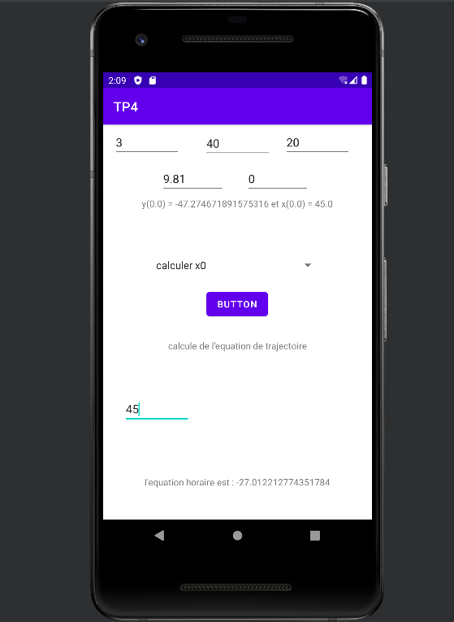Documentation technique EQUHO

## [Alexandre VENZAL](mailto:alexandre.venzal@lycee-pardailhan.fr)

## 

## Documentation technique :

### arborescence du site

Un professeur de physique m’a missionné pour faire une application permettant de résoudre une équation horaire.

Android studio :XML, Java

Cette application permet de calculer la distance d’impacte d’un objet par rapport à son point d’origine, la trajectoire de projection et sa vitesse.

Un professeur de physique m’a missionné pour faire une application permettant de résoudre une équation horaire.

### 

### Extrait de code:

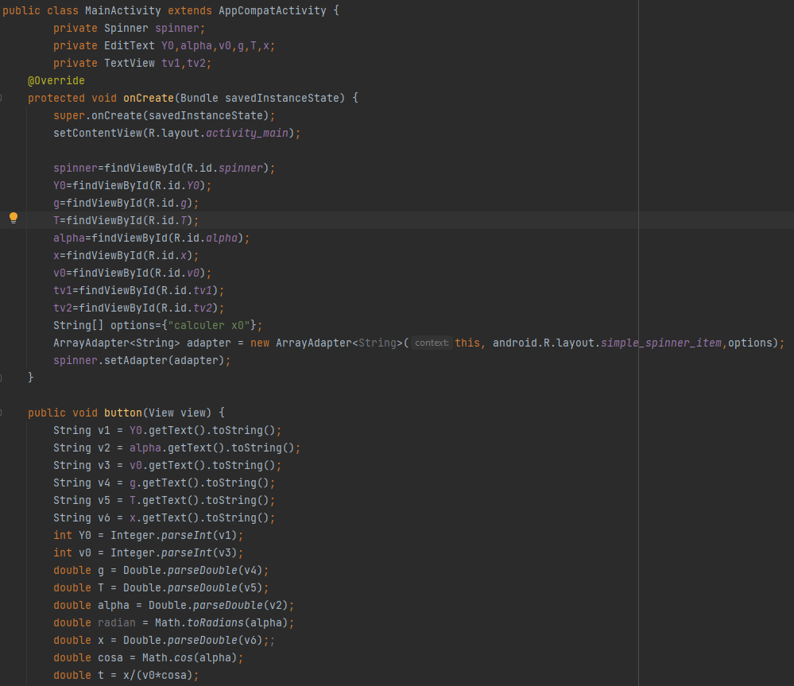

### Environnement de travail et logiciel utilisé :

WAMP Server (bdd)

Android Studio

Cours sur le drive d’équipe SIO